“Por medio del cual se modifica la regulación para la producción de licores destilados y se dictan otras disposiciones”

Paloma Valencia Laserna
Senado de la República

Contenido
1. Exposición de motivos 3
1.1 Introducción 3
1.2 Monopolio rentístico de licores destilados como una de las fuentes de ingreso a favor del Estado y entes territoriales con fundamento constitucional. 9
1.3 Importancia de la propiedad intelectual para dinamizar el mercado de licores destilados 14
1.3.1 Definición y alcance de la propiedad industrial 14
1.3.2 Propiedad industrial como fuente de dinamización del mercado de licores destilados en Colombia 18
1.3.3 La propiedad intelectual dentro del monopolio rentístico de licores destilados 21
1.4 Posibilidad de desarrollar la “Marca País” 23
1.5 Aumento de las exportaciones 26
1.6 Producción Nacional vs. Producto Importado 28
1.7 Herramienta contra la Adulteración 37
2. Articulado 40

Exposición de motivos

Introducción
La ley 1816 de 2016, más conocida como la ley del régimen propio del monopolio rentístico de licores destilados, lleva más de cuatro años de aplicación y, desde entonces se evidencia un aumento del recaudo; definición de reglas claras frente al ingreso de productos a los Departamentos y reglamentación de alcohol potable.
En el año 2017 (año de entrada en vigencia de dicha ley), se presentó un incremento de 52% por concepto del impuesto al consumo y las rentas derivadas del monopolio rentístico, pasando de $1.3 billones de pesos (COP) en 2015 a $1.9 billones de pesos en 2017. Ahora bien, a pesar de la difícil situación evidenciada por la pandemia generada por el COVID-19 en el año 2020, se estima que en dicho año los departamentos recaudaron cerca de $1.5 billones de pesos, $0.3 billones de pesos más que antes de la Ley 1816.

No obstante, uno de los principales puntos que ha sido señalado por diferentes actores del sector, corresponde a la necesidad de eliminar las barreras existentes a la industria privada para incentivar la producción nacional de licores destilados, ya que actualmente el monopolio sobre la producción de licores destilados permite la participación temporal de terceros bajo la suscripción de contratos adjudicados mediante licitación pública con subasta ascendente por períodos muy cortos de tiempo, lo cual conlleva a que sean bajas las posibilidades en las que actores privados puedan intervenir.

En estudio realizado en el 2018 por EConcept, centro de pensamiento, se estableció la necesidad de “buscar mayor uniformidad en las normas de acceso y suscripción de contratos, con el fin de garantizar que el potencial del mercado colombiano en términos de tamaño y ganancia para todos los sectores se realice de manera adecuada”. Así mismo, se mencionó que “se debe promover la creación y el desarrollo de nuevos modelos de negocio para las licoreras departamentales. A manera de ejemplo, podría estudiarse una mayor participación del sector privado, de tal forma que oriente el funcionamiento del negocio hacia la innovación, la productividad, el desarrollo empresarial y la exportación”.
De acuerdo con lo anterior, el presente proyecto de ley busca adicionar un artículo a la Ley 1816 de 2016, permitiendo que la producción de licores destilados sobre los cuales el departamento no ostente la titularidad de los derechos de propiedad industrial sea realizada por terceros mediante el otorgamiento de permisos otorgados por los departamentos.
Lo anterior, con la finalidad de transformar la Industria de bebidas alcohólicas hacia un mercado competitivo, moderno, transparente y acorde con los estándares internacionales, el cual contribuya con al desarrollo del país.
Adicionalmente, el presente proyecto de ley pretende llenar un vació de la ley 1816 de 2016 que no contempló la posibilidad de que se puedan licitar marcas privadas en los contratos del artículo 8, tal como Colombia Compra Eficiente lo advirtió en concepto 2201913000009359 del 17 de diciembre de 2019, al indicar:

“No obstante, la Subdirección de Gestión Contractual observa que sobre el asunto planteado existe una indeterminación normativa que no parece tener solución con los mecanismos de integración jurídica tradicionales, pues el vacío en este caso es de tal entidad que solo puede ser resuelto a través de la intervención del propio legislador o a través de la potestad reglamentaria.

En efecto, vacíos legales como el descrito son los escenarios por antonomasia en los que se hace necesario el ejercicio de la potestad reglamentaria, para que el Gobierno Nacional dicte normas dirigidas a integrar el texto legal y hagan posible su aplicación en los puntos oscuros”

Es así como en el marco actual, se hace necesario reglamentar la producción de licores desarrollada por empresas privadas, permitiendo lo anterior su producción en un marco regulatorio claro y no discriminatorio. Es preciso entender y diferenciar las dinámicas, impactos y tiempos que existen para las distintas actividades, como lo son: la de introducción que implica un proceso meramente comercial y la de producción que implica inversiones y desarrollos adicionales que la sola distribución o venta.

Por tal motivo, la propuesta que se presenta, pretende regular el procedimiento que permita el desarrollo de la industria nacional privada, sustentada en el valor que ya existe en el mercado de sus productos y las posibilidades de exportar dichos productos al mercado internacional. Se propone la formalización de la industria, incentivar inversiones en las plantas ya establecidas y la captación de inversiones nuevas, sustentado en el principio de seguridad jurídica.

Por este motivo, la propuesta principal de este proyecto de ley busca implementar la figura de permisos de producción para empresas licoreras privadas, con condiciones que permitan su desarrollo y proyección a largo plazo. Se pretende a través de este mecanismo continuar con la generación de rentas para los departamentos y brindar nuevas oportunidades laborales, especialmente en esta etapa de reactivación económica que tanto necesita el país.

La propuesta de permisos de producción contempla aspectos tales como; tiempos amplios para la operación de las plantas de producción por un período de 20 años, en lugar de 5 o 10 años, como se ha planteado en oportunidades distintas. Lo anterior obedece a la importancia que tiene, en el momento de evaluar un proyecto, la posibilidad de recuperación de la inversión que tendrían los inversionistas, sea para el montaje de una planta nueva, o para la ampliación de la instalación productiva en caso dado de las existentes.

En este escenario, es necesario tener en cuenta que una industria que fabrica licores o alcoholes, se debe entender como una agroindustria, y es así como operan en todos los países. De acuerdo con el tipo de licor que se desea elaborar, se debe cultivar, o comprar a productores la caña de azúcar, el cereal, agave o la fruta, que una vez procesados se deben fermentar. El proceso de la fermentación convierte el azúcar natural de la fruta o cereal en alcohol. Este fermento, luego se destila y a continuación puede, o no, envejecerse en barriles de roble o vasijas de otro tipo, para finalmente ser envasado.

Para este propósito, se debe construir una planta donde se recibe el producido agrícola, una bodega de fermentación, una destilería y una sala de envejecimiento, como también líneas de embotellado con almacenes de insumos, botellas y cajas, y finalmente de producto terminado.

Como se observa, para establecer una planta donde se elaboran licores o alcoholes, no solo se requiere una inversión importante en equipos, inventarios de destilados a granel, y barriles, también es esencial contar con tiempo, no solo en su construcción sino en la obtención de permiso y licencias ambientales, así como el concepto favorable por parte de las autoridades sanitarias. No se puede pretender que una industria pueda proyectar la producción de licores añejos, cuando los permisos de producción tienen tiempos cortos de duración. Los tiempos de producción, incluso de licores de poco añejamiento, son largos, y por lo tanto se hace imposible producir un destilado añejo con permisos que van de los 5 a los 10 años.

Una vez se ha producido el licor, este se debe distribuir, promocionar, y nuevamente hay que invertir para dar a conocer el producto. Este es un proceso demorado, que también toma un tiempo importante. Las ventas no ocurren de inmediato, lo que implica que los primeros años, los gastos serán superiores al excedente del ingreso respecto su costo de producción.

Teniendo en cuenta los montos de dinero que se deben invertir, y los tiempos de amortización de la inversión, además los planes de publicidad y distribución, un nuevo proyecto, comienza teniendo pérdidas, mientras la utilidad de las ventas comienza a cubrir el nivel de gasto. En estas condiciones, sumando tiempos de producción, y tiempos de éxito financiero, una empresa no logrará consolidarse antes de 20 años. La inseguridad de un permiso otorgado a 10 años o menos tiempo hace inviable una inversión. Debe añadirse el hecho de que un permiso no renovado llevaría a la terminación de los contratos de trabajo de los empleados, lo que se debe contabilizar como un pasivo laboral, de un tamaño considerable, lo cual va en contravía de las políticas del gobierno quien busca constantemente reducir la tasa de desempleó e incrementar la inversión extranjera en el país.

En el escenario presente, donde la importación es libre, no se concibe el establecimiento de permisos con períodos cortos de duración, y modalidades que restrinjan la producción o la libre competencia, y menos aún cláusulas discriminatorias o restrictivas.

De otra parte, el presente proyecto de ley busca ampliar la fiscalización, vigilancia y control de todos los productos sujetos al impuesto al consumo, ampliando las categorías previstas en el actual artículo 38 de la ley 1816 de 2016, para incluir, como ejemplo, requisitos de inscripción a licores o aperitivos ancestrales, licores artesanales producidos a partir de caña panelera, panela o miel de caña de azúcar, y en general todos los licores y aperitivos exceptuados, que no requieren contrato o permiso de producción.

Se desea contrarrestar el flagelo del mercado ilegal de bebidas alcohólicas en el país, que según cifras del estudio de Euromonitor International 2020 sigue en ascenso, representando un 24.4% en valor del mercado de alcohol en Colombia.
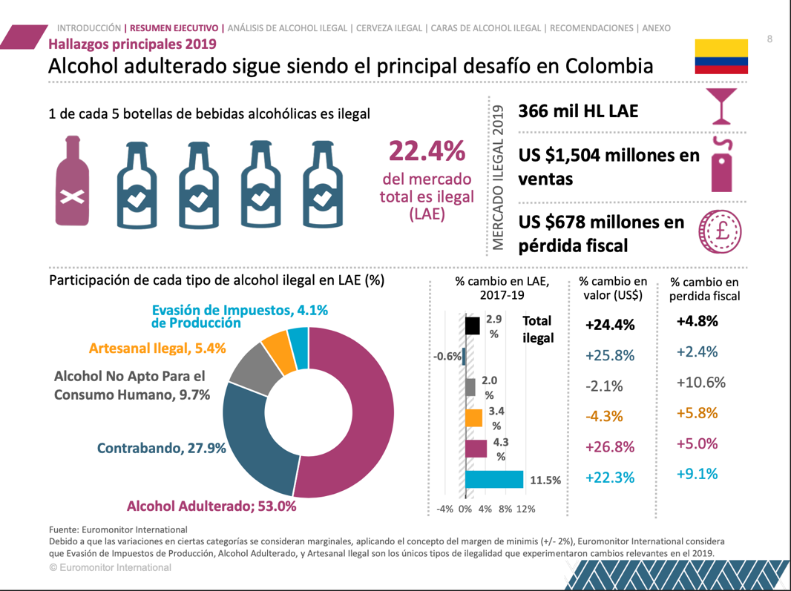

Desafortunadamente, como se indica, respecto al mercado ilegal de alcohol en América Latina, Colombia tiene un porcentaje de consumo de alcohol ilegal por arriba del promedio, en este caso del 22,4%.

Por esta razón, se debe ejercer mayor control sobre estos productos y fomentar la formalización de productores a través de mecanismos de fácil acceso, claros y eficaces. De debe restringir la distribución de alcohol y licores ilegales, y como consecuencia, evitar riesgos de salud potenciales para consumidores, además de recaudar los respectivos impuestos.

Adicionalmente, se pretende modificar normas relativas a la causación, declaración y pago del impuesto al consumo contempladas en la ley 223 de 1995. Sobre el particular, con esta modificación, se tiene como objetivo precisar el momento de la causación del impuesto al consumo, para el caso de los graneles o alcoholes nacionales, considerando que la actual norma al no ser clara ni precisa en su redacción se presta a interpretaciones que desfavorecen la industria nacional, obligando a pagar dos veces el impuesto al consumo sobre un mismo bien. La primera vez cuando se vende el granel como materia prima y la segunda, cuando el producto terminado se entrega al consumo.

Situación que no ocurre con las bebidas importadas a granel, que solo pagan el impuesto al consumo, como es obvio, una vez el producto está terminado. Esta iniciativa pretende generar igualdad de condiciones y de trato del granel nacional respecto al granel importado. Así mismo, se favorece a la industria nacional, especialmente a pequeños productores y emprendedores que ven oportunidades en el sector de bebidas alcohólicas, como las que se contemplan en la ley 2005 de 2019, beneficiando a economías campesinas, permitiéndoles proveer las necesidades de graneles a las grandes industrias licoreras del país, Departamentales y privadas; graneles que hoy en día se importan.

Por otra parte, se contemplan los casos donde opera la devolución del pago del impuesto al consumo, los cuales han sido definidos por el Consejo de Estado, señalando las circunstancias en las que opera dicha devolución, cuando esta demostrado que el producto no se consumió.

Por otra parte, se incluyen normas que favorecen la producción nacional eliminando cargas a la producción que no están equiparadas a los productos importados, como lo es el caso de la participación al alcohol potable, así como el refuerzo de la eliminación de cargas que ya están prohibidas en el artículo 18 de la ley 1816 de 2016 pero se pretende precisar el alcance de la norma dando mayor claridad de tal prohibición.

Adicionalmente, se busca mantener la protección del aguardiente ampliando el periodo por diez (10) años más de acuerdo con lo establecido en el inciso segundo del artículo 28 de la ley 1816 de 2016.

Monopolio rentístico de licores destilados como una de las fuentes de ingreso a favor del Estado y entes territoriales con fundamento constitucional.

La Constitución Política de Colombia de 1991 estableció en su artículo 336 la posibilidad de que la ley establezca monopolios rentísticos.
Como pasa a exponerse, la finalidad de este monopolio rentístico es generar recursos a favor del Estado y entes territoriales.
En sentencia C-1191 del 15 de noviembre de 2001 la Corte Constitucional se refirió a los monopolios rentísticos como aquellos en virtud de los cuales el Estado se reserva la explotación de ciertas actividades económicas con el fin de asegurar una fuente de ingresos que le permita atender sus obligaciones. En efecto señaló la sentencia lo siguiente:
“16- Un monopolio es, desde el punto de vista económico, una situación en donde una empresa o individuo es el único oferente de un determinado producto o servicio; también puede configurase cuando un solo actor controla la compra o distribución de un determinado bien o servicio. Por su parte, la Carta autoriza, excepcionalmente, el establecimiento de monopolios como arbitrios rentísticos (CP art. 336), en virtud de los cuales el Estado, se reserva la explotación de ciertas actividades económicas, no con el fin de excluirlas del mercado, sino para asegurar una fuente de ingresos que le permita atender sus obligaciones. (…)” (Se destaca)
La misma sentencia diferencia las rentas provenientes de la explotación de los monopolios rentísticos de los tributos, aclarando que los monopolios constituyen uno de los ingresos a favor del Estado o de sus entidades territoriales.
La Corte recordó las discusiones que generó el tema del monopolio rentístico en la Asamblea Nacional Constituyente, destacando que el debate concluyó en la posibilidad de mantener los monopolios rentísticos pero sometidos a una regulación estricta.
La Constitución le asignó al legislador la facultad de crear los monopolios, determinando las actividades que constituyen o no monopolios rentísticos y que estarían sujetas a un régimen jurídico “propio” en el cual se establezca su organización, administración, control y explotación.
La Corte Constitucional se refirió a los elementos que debe tener el régimen propio bajo el cual se administren, controlen y exploten los monopolios rentísticos, a la luz del artículo 336 de la Constitución, así:
“La Carta establece que estas actividades están sujetas a un régimen jurídico “propio”, que deberá ser desarrollado por una ley de iniciativa gubernamental. La propia Carta configura algunos de los elementos de ese régimen propio. De esta manera, el artículo 336 superior establece que (i) todo monopolio rentístico busca satisfacer una finalidad de interés público, (ii) debe constituir un arbitrio rentístico y (iii) es necesaria la indemnización previa a los individuos que se vean privados de su ejercicio. Además, esa misma disposición (iv) predetermina la destinación de algunas de esas rentas, (v) ordena la sanción penal de la evasión fiscal en estas actividades y (vi) obliga al Gobierno a liquidar estos monopolios si no demuestran ser eficientes.”
De acuerdo con lo anterior, es el Congreso quien tiene la facultad de regular los monopolios rentísticos sin perjuicio de que la misma ley distribuya competencias y funciones a las entidades territoriales para que aquellas regulen algunos aspectos, situación que dependerá de lo que disponga el Congreso en ejercicio de su facultad regulatoria.
A pesar de la facultad de regulación concedida por la Constitución al legislador en relación con el monopolio rentístico y la eventual posibilidad de que el Congreso autorice a las entidades territoriales a regular algunos aspectos de dicho monopolio; todo desarrollo normativo tiene como límite, además de los elementos normativos del régimen propio descritos anteriormente, el respeto al libre comercio.
Sobre el particular se pronunció el Tribunal de Justicia de la Comunidad Andina en sentencia del 8 de diciembre de 1998, en relación con el monopolio rentístico de licores en Colombia, al decidir la acción de incumplimiento interpuesta por la Secretaría General de la Comunidad Andina contra la República de Colombia. En la decisión, se concluyó que algunos departamentos de Colombia aplicaron un trato discriminatorio con ocasión de las restricciones al comercio de licores y alcoholes.
El Tribunal destacó que la Constitución Política de Colombia no incumple el ordenamiento jurídico Subregional Andino al establecer el monopolio rentístico, toda vez que los Estados son libres de determinar la organización interna de sus rentas públicas. Sin embargo, aclaró que en desarrolló del precepto constitucional por una ley, no pueden establecerse medidas que amenacen con dar lugar a restricciones comerciales o al establecimiento de sistemas discriminatorios al comercio en el área andina. En efecto señaló el Tribunal lo siguiente:
“El desarrollo de la legislación colombiana que instituye el arbitrio rentístico departamental y que como consecuencia impide el funcionamiento, en términos de igualdad, equidad y reciprocidad, del comercio bilateral de licores puede constituir una situación fáctica de discriminación, como resulta del examen de las actuaciones administrativas de algunos departamentos, que se hace en otra parte de esta sentencia.
“Una medida adoptada por un país puede constituir una restricción al comercio, pero también puede ser una discriminación.
“La Constitución Política de Colombia dispuso desde 1910 que ningún monopolio podrá establecerse sino como arbitrio rentístico y en virtud de la ley. La Constitución política de 1991, hoy vigente, señala también el carácter rentístico de los monopolios como única forma para su establecimiento por virtud de la ley y agrega que el monopolio tendrá como finalidad el interés público o social y que su organización, administración, control y explotación tendrán un régimen propio fijado por la ley a iniciativa gubernamental. La doctrina predominante entre los hacendistas habla del monopolio fiscal como aquel que tiene por objeto crear una renta.”
(…)
“Este Tribunal Andino al referirse al punto relacionado con el monopolio como un instrumento de arbitrio fiscal generador de rentas de propiedad de los Estados miembros, propiamente tal, debe reconocer la posibilidad de su establecimiento, como quiera que los Estados son libres de determinar la organización interna de sus rentas públicas y de conservar la autonomía necesaria para regular el régimen de los bienes fiscales. Sin embargo, ello no implica que, mediante el desarrollo del precepto constitucional por una ley interna o un reglamento departamental, puedan establecerse de manera unilateral sistemas de permisos de importación que amenacen con dar lugar a restricciones comerciales o al establecimiento de sistemas discriminatorios al comercio en el área andina.” (Se destaca)
Así las cosas, la regulación que desarrolle el monopolio rentístico no puede perder la finalidad del mismo, la cual, en el caso del monopolio de licores es crear una fuente de ingresos que en los términos del artículo 336 de la Constitución se destine preferentemente a los servicios de salud, educación y deporte.

Importancia de la propiedad intelectual para dinamizar el mercado de licores destilados

Definición y alcance de la propiedad industrial

La Propiedad Industrial es un derecho que adquiere una persona natural o jurídica sobre una nueva creación o un signo distintivo (SIC, 2021). En Colombia, la Constitución Política en “el Preámbulo incluye el conocimiento como finalidad a asegurar a todos los integrantes de la Nación” (Corte Constitucional, Sentencia C-234 de 2019). Más aún el artículo 61 de la Constitución Política de Colombia prescribe lo siguiente: “El Estado protegerá la propiedad intelectual por el tiempo y mediante las formalidades que establezca la ley.”

En esta medida, la Decisión 486 de la Comunidad Andina (CAN) refleja el compromiso del Estado Colombiano por proteger la propiedad intelectual, estableciendo, entre otros, los siguientes derechos de propiedad industrial:

Derecho Industrial | Protección
Patentes de Invención | Derecho de propiedad industrial para las invenciones, sean de producto o de procedimiento, en todos los campos de la tecnología, siempre que sean:  - Nuevas;  - Tengan nivel inventivo; y  - Sean susceptibles de aplicación industrial.  Veinte (20) años contados a partir de la solicitud.
Modelos de Utilidad | - Se considera modelo de utilidad, a toda nueva forma, configuración o disposición de elementos, de algún artefacto, herramienta, instrumento, mecanismo u otro objeto o de alguna parte del mismo, que permita un mejor o diferente funcionamiento, utilización o fabricación del objeto que le incorpore o que le proporcione alguna utilidad, ventaja o efecto técnico que antes no tenía.  - Diez (10) años contados a partir de la solicitud.
Diseños Industriales | - Se considerará como diseño industrial la apariencia particular nueva de un producto que resulte de cualquier reunión de líneas o combinación de colores, o de cualquier forma externa bidimensional o tridimensional, línea, contorno, configuración, textura o material, sin que cambie el destino o finalidad de dicho producto  - Diez (10) años no renovables contados a partir de la solicitud.
Marcas | - Signo distintivo que permite distinguir entre dos productos o servicios.  - Diez (10) años renovables por términos iguales.
Secreto Empresarial | Se considerará como secreto empresarial cualquier información no divulgada que una persona natural o jurídica legítimamente posea, que pueda usarse en alguna actividad productiva, industrial o comercial, y que sea susceptible de transmitirse a un tercero, en la medida que dicha información sea:  - Secreta  - Tenga un valor comercial por ser secreta; y  - Haya sido objeto de medidas razonables tomadas por su legítimo poseedor para mantenerla secreta.
Denominación de Origen | Se entenderá por denominación de origen, una indicación geográfica constituida por la denominación de un país, de una región o de un lugar determinado, o constituida por una denominación que sin ser la de un país, una región o un lugar determinado se refiere a una zona geográfica determinada, utilizada para designar un producto originario de ellos y cuya calidad, reputación u otras características se deban exclusiva o esencialmente al medio geográfico en el cual se produce, incluidos los factores naturales y humanos.
Fuente: Elaboración propia.

Los derechos de propiedad industrial son derechos sui generis que recaen sobre intangibles que conceden el derecho a explotarlos económicamente e impedir el acceso de terceros a los mismos. En este sentido, el titular del Derecho Industrial puede reivindicar el derecho de propiedad cuando este sea vulnerado por un tercero.
La protección efectiva de la Propiedad Industrial por medio de los derechos de propiedad intelectual constituye un incentivo a la innovación y competencia. Puesto que, la persona que invierte recursos (i.e. tiempo, dinero, conocimiento) en el desarrollo de un producto o servicio, puede estar seguro de que tendrá una protección temporal sobre el resultado. Una vez vencido el término de protección el conocimiento que ha sido protegido revierte al dominio público.
En este sentido, la Corte Constitucional ha afirmado: “Una primera aproximación al régimen de protección de las patentes de invención exige tener en cuenta que su pretensión está ligada a la promoción del conocimiento y, por lo tanto, al progreso y beneficio de la comunidad en general, (…)” (Corte Constitucional, Sentencia C-234 de 2019). Adicionalmente, la Organización Mundial de Propiedad Intelectual (“WIPO” por sus siglas en inglés) ha indicado en el caso de las patentes que: “Los patentes reconocen y premian la labor de los inventores cuando obtienen invenciones de éxito comercial, de suerte que constituyen un incentivo para los inventores.” (WIPO, 2021)

El régimen de propiedad industrial protege a la persona natural y jurídica de las conductas de competencia parasitaria, actos de confusión, descrédito y comparación. Las conductas parasitarias (también denominadas “free riding”) implican que un tercero se aproveche de la inversión realizado por otro, evitando así realizar una inversión propia. Tal es el caso, de una empresa que se aprovecha de la publicidad pagada por otro. En este sentido, los derechos de propiedad intelectual, permiten que, por ejemplo, los beneficios de la publicidad sean aprovechados por la persona que ostenta la calidad de titularidad de una marca, en la medida que permite distinguir los productos de otros.

Propiedad industrial como fuente de dinamización del mercado de licores destilados en Colombia

La propiedad industrial y el desarrollo de esta se ha vuelto necesaria en la industria de licores, con el objetivo de innovar con productos dinámicos tanto en el mercado nacional como en los mercados internacionales.
En el caso internacional la Organización Mundial de Propiedad Intelectual (WIPO, por sus siglas en inglés) ha destacado el caso de la Industria Liquori Affini Roma (I.L.A.R.), una empresa familiar con sede en Roma, cuyas actividades incluyen la producción y la distribución de una variada gama de licores y de jarabes de fruta, así como la importación y la distribución de licores en el mercado italiano, cuya marca principal es Pallini® y que se ha destacado por los resultados obtenidos en la industria, producto del posicionamiento de su marca.

En Colombia, igualmente, se ha iniciado un proceso de posicionamiento de marcas locales, en adición al posicionamiento existente y en constante evolución de marcas extranjeras.
En el caso de la producción de Ron, por ejemplo, para 2018, existían siete (7) marcas, entre las cuales la participación del Ron Viejo de Caldas y Ron Medellín equivalía a más del 92%.
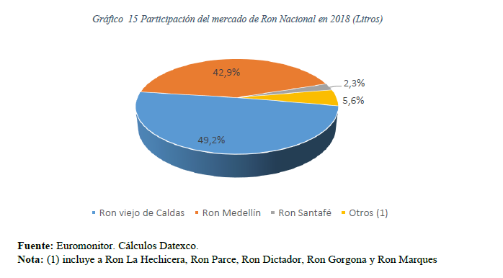
En lo que respecta al aguardiente, en 2018 se evidenció la existencia de cinco (5) marcas principales que compiten en el mercado colombiano:

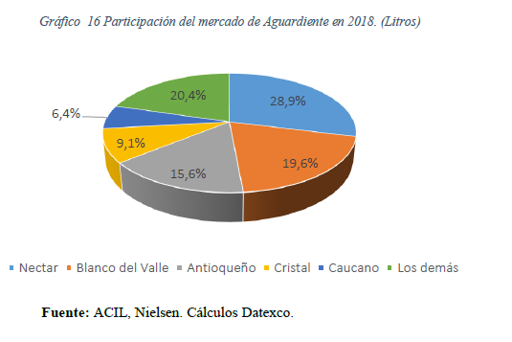
Por último, durante el año 2017, se encontró que seis (6) marcas de Whisky habían logrado un posicionamiento en el mercado colombiano:

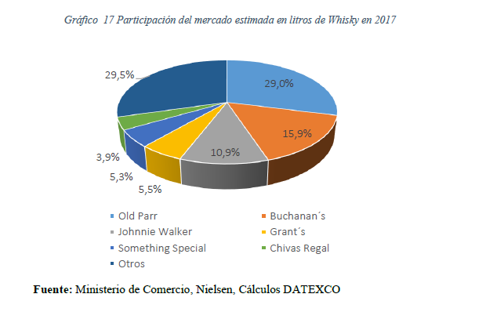
El estudio realizado por Datexco en el 2020 analizó la innovación como la introducción de nuevos productos en el mercado, e indicó que:
“En Colombia según la Encuesta de Desarrollo e Innovación Tecnológica de la industria manufacturera del DANE (2017 – 2018) (…) Para el sector de bebidas (que incluye bebidas alcohólicas) el 34,7% están catalogadas como innovadoras en sentido amplio, el 3,2% como potencialmente innovadoras, el 62,0% como no innovadoras y no registra para empresas innovadoras en sentido estricto. Estos datos sugieren claramente el bajo nivel de innovación del sector, por lo tanto, esto es un factor que apunta a que haya altos coeficientes de elasticidad de la demanda en Colombia. (…) Lo anterior sugiere que la demanda del sector licores en Colombia es elástica (Ed>1), lo cual es un factor fundamental para establecer el nivel de recaudo impositivo.” (Datexco, 2020, p.30)
Adicionalmente, el estudio indicó que: “La innovación podría jugar un papel aún más relevante en el crecimiento del sector, ya que permite fortalecer el mercado y mejorar considerablemente los niveles de recaudo impositivo” (Datexco, 2020, p.29)
La protección de la propiedad industrial es entonces un elemento fundamental para potenciar el desarrollo del mercado colombiano. Aunque el régimen actual ha ayudado al desarrollo del sector, aún existen barreras que impiden el acceso de competidores y van en detrimento del conocimiento general y, por ende, del bienestar general.

La propiedad intelectual dentro del monopolio rentístico de licores destilados
Bajo el régimen de la Ley 1816 de 2016, en lo que respecta al monopolio de producción, los Departamentos son titulares de los derechos de propiedad industrial relacionados con los licores destilados.
Lo anterior, aplica cuando el Departamento decide ejercer el monopolio de producción de forma directa, en los siguientes términos:
Artículo 29. Régimen contractual de comercialización de licores oficiales. La comercialización de licores obtenidos por una licorera oficial, en los departamentos que han adoptado el monopolio se hará de conformidad con el régimen contractual que le sea aplicable. Los departamentos conservarán la facultad de definir la distribución de los licores producidos directamente por sus licoreras oficiales o departamentales, incluidos aquellos respecto de los cuales ostenten la propiedad industrial. (Artículo 29 de la Ley 1816 de 2016).
No obstante, aun cuando se trata del ejercicio del monopolio de producción indirecta, el Departamento es quien ostenta la titularidad de la propiedad industrial:
Artículo 7°. Monopolio como arbitrio rentístico sobre la producción de licores destilados. Los departamentos ejercerán el monopolio de producción de licores destilados directamente, que incluye la contratación de terceros para la producción de licores destilados y alcohol potable con destino a la fabricación de licores sobre los cuales el departamento contratante ostente la titularidad de la propiedad industrial.
También podrán permitir temporalmente que la producción sea realizada por terceros mediante la suscripción de contratos adjudicados mediante licitación pública, en los términos del artículo 8° de la presente ley (artículo 7 de la Ley 1816 de 2016)
En esta misma línea, los mecanismos para posicionar los productos amparados por el régimen de propiedad intelectual en el mercado están expresamente dispuestos para las Gobernaciones.
Artículo 34. Propiedad intelectual. El Gobierno nacional a través del Ministerio de Comercio, Industria y Turismo, apoyará aquellas gobernaciones que, haciendo uso del sistema de propiedad intelectual, propendan por ofrecer a cualquier licor producido por las licoreras departamentales mecanismos que posicionen dicho producto en el mercado. A dichos efectos las gobernaciones analizarán la posibilidad de implementar figuras tales como denominaciones de origen, marcas de certificación o marcas colectivas y diseños industriales (artículo 34 de la Ley 1816 de 2016).
El hecho de que únicamente los departamentos puedan ostentar la propiedad intelectual, tiene entre otros los siguientes efectos:
- Desincentiva el nivel de inversión para desarrollar nuevos productos y procedimientos.

- Reduce el nivel de competencia, en la medida que impide que múltiples marcas compitan por el mercado.

- Traslada el rol de innovador al sector público, impidiendo que el sector privado trabaje en nuevos desarrollos.

- Genera una situación inequitativa con el producto importado, puesto que, en el caso de los productos importados, los particulares pueden ser titulares de los derechos de protección industrial.

- Resta competitividad a nivel internacional cuando se trata de captar inversión extranjera para impulsar la producción nacional de licores.
En este sentido, eliminar estas barreras cualitativas al mercado implicaría eliminar las limitaciones a la propiedad intelectual que existen en el monopolio de producción, mediante la posibilidad de que los particulares puedan producir sus propias marcas, y ostentar la calidad de titulares de derechos de propiedad intelectual cuando se trate de productos nacionales (i.e. marcas, patentes de invención y modelos de utilidad).
Por su parte, el monopolio como arbitrio rentístico en los términos del artículo 336 de la Constitución Política de Colombia únicamente exige que se cumpla con una finalidad de interés público o social y que las rentas sean destinadas preferentemente a los servicios de salud y educación. Así las cosas, el monopolio como arbitrio rentístico podrá coexistir con el hecho que el Estado proteja la propiedad intelectual por un tiempo y mediante las formalidades que establezca la ley, entendiendo por propiedad intelectual tanto las patentes para la elaboración de licores destilados como las marcas y otros derechos. Más aún, cuando la propiedad intelectual en cabeza de particulares coexiste con el monopolio como arbitrio rentístico en el caso de los licores importados y las marcas privadas que ya se producen en el país.

Posibilidad de desarrollar la “Marca País”

Tal y como se ha mencionado, la denominación de origen es una forma de propiedad industrial que consisten en “una indicación geográfica constituida por la denominación de un país, de una región o de un lugar determinado, o constituida por una denominación que sin ser la de un país, una región o un lugar determinado se refiere a una zona geográfica determinada, utilizada para designar un producto originario de ellos y cuya calidad, reputación u otras características se deban exclusiva o esencialmente al medio geográfico en el cual se produce, incluidos los factores naturales y humanos.” (Superintendencia de Industria y Comercio - SIC, 2021).

La SIC ha reconocido que la denominación de origen involucra las siguientes ventajas:

- Mejora del bienestar de los consumidores y productores mediante la indicación de calidad. Las indicaciones geográficas reconocen la relación entre la reputación, calidad o cualquier otra característica de un producto (...)

- Mejora del acceso al mercado a través de la diferenciación y la creación de valor. Esta herramienta de protección ofrece a los productores una valiosa oportunidad de crear mercados especializados diferenciados por territorio (...)

- Fomento del desarrollo rural. Las denominaciones de origen se constituyen en una base jurídica y comercial para el desarrollo de áreas rurales, la conservación del patrimonio cultural, así como para la promoción de pequeñas y medianas empresas en el contexto de las economías rurales (…)

- Preservación de la biodiversidad y de los conocimientos tradicionales (indirectamente). En muchas indicaciones geográficas, los atributos de los productos surgen de los usos tradicionales transmitidos a través del tiempo, por lo tanto, este derecho de propiedad intelectual podría contribuir a la preservación de los conocimientos tradicionales.
La denominación de origen podría fortalecer el posicionamiento a nivel mundial del ron o aguardiente “colombiano” o de acuerdo con su origen regional. Adicionalmente, la denominación de origen serviría como impulso para la tarea de Marca País. Esta “se ha creado como un esfuerzo conjunto entre el Gobierno Nacional y el sector privado para mostrar la dedicación, tesón, trabajo y pasión que nos proyectan como un mejor lugar ante el mundo y nos convierten en un lugar de hechos reales.”
La Marca País es una entidad del Gobierno Nacional que a su vez es una segmentación de ProColombia, cuyo fideicomitente es el Ministerio de Industria, Comercio y Turismo. Esta iniciativa ha planteado la posibilidad de implementar potenciadores que son creados a partir de la transformación de logo de Marca País Colombia. La intención es implementar de manera dinámica, creativa, a través de imágenes figurativas, formas geográficas por medio de las cuales se logre representar a toda Colombia.
Adicionalmente, tanto Marca País como la SIC han impulsado la implementación del Sello de Denominación de Origen, el cuál puede ser empleado con posterioridad a la autorización concedida por esta última entidad.
Sello de Denominación de Origen
Fuente: https://www.colombia.co/extranjeros/negocios-en-colombia/exportacion/productos-colombianos-con-denominacion-de-origen/

En la actualidad existen veintinueve (29) productos colombianos que cuentan con el sello de Denominación de Origen. En este sentido, el uso de estos sellos es una herramienta fundamental para cumplir con la tarea propuesta por Marca País. En cuanto a licores, existen casos de éxito en lo que se refiere a las denominaciones de origen a nivel mundial “Tal es el caso del tequila mexicano, con un valor de mercado que excede los US $ 5.000 millones y con un crecimiento del 32% en los últimos seis años. También son ejemplo el ron Zacapa de Guatemala o los rones dominicanos, para no hablar del pisco peruano, que ha duplicado su producción en una década.” (Martín Ibarra)
En lo que respecta al tequila mexicano “Existen dos clases de tequila protegidos conforme a la norma oficial mexicana. Una primera categoría de tequila 100% de agave que se elabora a partir de los azúcares extraídos únicamente del agave azul. También se cuenta una categoría de tequila en la que es posible que en su elaboración se utilicen hasta 49% de azúcares ajenos al agave.” (Ortega, 2019). La denominación de origen ha redundado en un valor agregado y ha estado acompañado de la vigilancia del Consejo Regulador del Tequila, ente que se encarga de su defensa y promoción.
En el caso del Pisco peruano “Las exportaciones peruanas del Pisco registradas del 2019 sumaron un total de 6.85 millones de US$ en valor FOB y una variación del 17.65%. En el mismo período, la cantidad exportado fue 1.25 millones de litros y su variación del 13.07%. Con estos resultados, el Pisco peruano acumula una tasa anual promedio en crecimiento en los últimos 5 años del -3.72%. Cabe resaltar que el Pisco ocupa el 4to lugar dentro de los principales productos peruanos más exportados en el sector de Bebidas, líquidos alcohólicos y vinagres teniendo una participación del 11.62%”
Así las cosas, potenciar la industria de producción nacional de alcoholes a granel y licores a través de los cambios normativos propuestos puede redundar en que la competencia, generada por la posibilidad de tener múltiples productores en un departamento, impulse el posicionamiento a nivel global de los productos colombianos, diferenciándolos de otros y permitiendo acceder a una denominación de origen. Esto permitirá potenciar el mercado de exportación de licores colombianos, lo cual, tendrá efectos favorables para la balanza comercial, atracción de inversión y generación de empleo, tal y como ha ocurrido en otros países de la región.

Aumento de las exportaciones

Para el aumento de las exportaciones de Ron y Aguardiente producido en Colombia, es conveniente permitir que particulares desarrollen inversiones que busquen posicionar distintas marcas, pero buscando consolidar una marca país alrededor del Ron y el Aguardiente.

Lo anterior, debido a que en los tres (3) últimos años se ha visto una disminución en la exportación de ron y aguardiente, tal y como se muestra en el siguiente gráfico:

Fuente: Cifras expresadas en millones de USD (FOB). Elaboración propia con datos obtenidos de Legis Comex correspondiente a exportaciones de la subpartida arancelaria 2208.40.00.00 “Ron y demás aguardientes procedentes de la destilación, previa fermentación, de productos de la caña de azúcar”

La diversificación de la canasta exportadora será fundamental para asegurar el crecimiento del país, tal y como lo indicó Martín Ibarra en su texto “La producción y exportación de licores: un nuevo y promisorio negocio para Colombia” en los siguientes términos:
“En ese sentido, analizar la conveniencia de innovar con productos dinámicos, de gran demanda internacional y continuo crecimiento es un camino que se debe explorar. Bajo este panorama cobra particular relevancia el sector de licores, con un interesante potencial a nivel internacional.

Algunas estimaciones, por ejemplo, resaltan que el valor del mercado de licores en el mundo en 2021 alcanzará los US $ 1,6 billones, en donde el ron cuenta con una participación importante, del orden de US $ 16.000 millones, cifra que se espera incrementará hasta los US $ 18.000 millones en el 2026.

Por otro lado, en el país la producción de caña de azúcar, como materia prima de este destilado, es un proceso de alta eficiencia. Colombia tiene 250.000 hectáreas sembradas en caña de azúcar y produce cerca de medio millón de litros al año de bioetanol de caña, con lo cual se podría abastecer de materia prima la mitad del consumo mundial de ron, dándole además a este producto un mayor valor agregado con aspectos como añejamiento, marca y logística internacional, que se traduciría en varios cientos de millones de dólares de nuevas exportaciones.

Desde Colombia ese ron podría exportarse sin aranceles a 9 de los 10 mayores importadores de este licor en el mundo, entre ellos a Alemania, Italia, España, Estados Unidos y Reino Unido, entre otros.

Pero adicionalmente, se podría fortalecer la industria local. Con alcohol colombiano se podrían sustituir más de seis millones de litros al año que las licoreras importan, principalmente desde Panamá y República Dominicana, para fabricar a partir de ellos el aguardiente y ron que venden para el consumo colombiano. De esta manera, se generarían mano de obra formal y valor agregado nacional.”

Así las cosas, con el fin de poder abarcar el mercado de exportación se hace necesario remover barreras de entrada al mercado de producción nacional de licores, con el fin de poder aumentar la oferta y la competitividad de los precios. Lo anterior, permitirá abordar nuevos mercados, ampliando así la demanda. La competencia entre los productores incentivará la elaboración y venta del producto a precios competitivos, acompañado de un aumento en la calidad. Esto a su vez redundará en el posicionamiento a nivel mundial del Aguardiente y Ron colombiano como marca país, brindando una mayor confianza al consumidor y generando un valor agregado.

Producción Nacional vs. Producto Importado

Desde la Ley 1816, los Rones y Aguardientes producidos en Colombia están compitiendo con Rones y Aguardientes importados en un mismo Departamento.

“Lo más significativo de la Ley fue la eliminación de la diferenciación al impuesto específico que depende del grado de alcohol de la bebida, antes de la Ley, el impuesto era de $502 para licores con más de 35 grados y $306 para licores con menos de 35 grados de alcohol, este esquema impositivo afecta a los licores importados que en su mayoría tienen más de 35 grados, mientras que los licores nacionales suelen tener menos de 35 grados de alcohol.

La ley 1816 de 2016 estableció una sola tarifa de $220 por grado de alcohol, se eliminaron los bloqueos de introducción a licores importados y cuotas mínimas, así como la eliminación de precios mínimos. También se unificaron los requisitos de permiso de introducción al departamento quien era facultativo para cada departamento y los tiempos se redujeron a 30 días. Se introdujo un IVA que puede ser descontable y hay mayor transparencia en la cadena de comercialización. La oferta a nivel nacional no permite diferenciar el desempeño a nivel regional, hay regiones que tienen licorera y otras no, hay unas que ejercen el monopolio y otras no, estos factores determinan la oferta en cada región.” (Datexco, 2020, p. 26)

En este sentido, existe una competencia a nivel nacional entre el producto nacional y el producto importado.
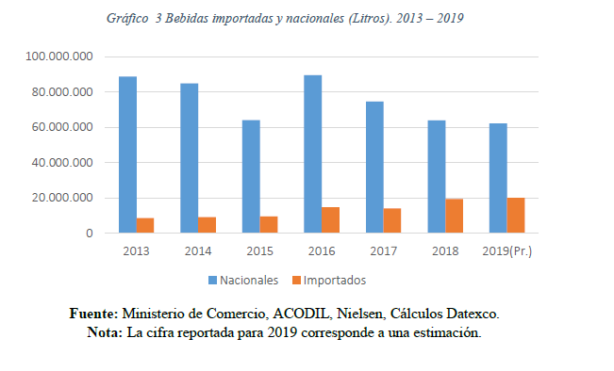
Esta competencia resulta aún más notoria cuando se mira el comportamiento por regiones, en donde se evidencia el aumento de participación en el mercado que han tenido los licores importados:

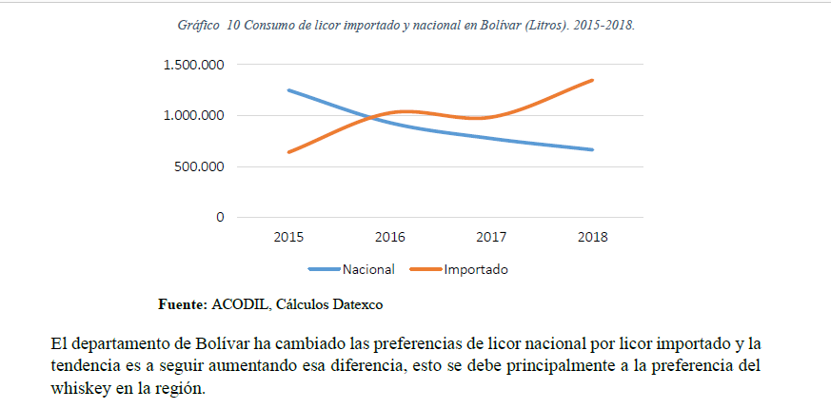

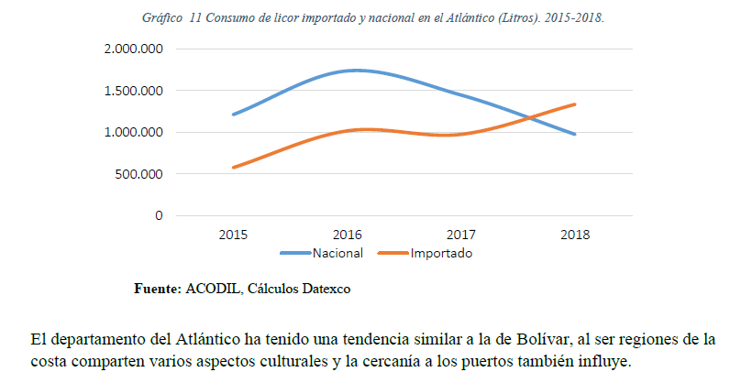

Los gráficos anteriores, demuestran el cambio en las preferencias de los consumidores en departamentos como Bolívar y Atlántico. Mientras en el caso de Antioquia, las preferencias de los consumidores por el licor nacional se han mantenido, lo cual podría explicarse por el ejercicio de un monopolio de producción fuerte. En el caso de Cundinamarca, por ejemplo, a pesar de existir un monopolio de producción la tendencia es que se consumen más productos importados, tal y como se demuestra a continuación, además del consumo de licores nacionales, pero de otros departamentos.

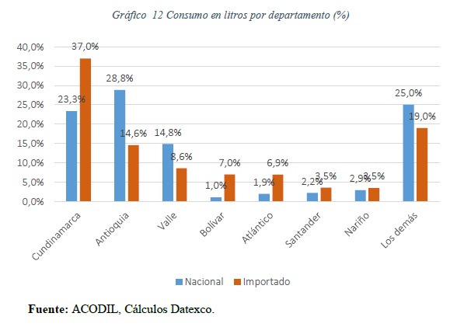

Adicionalmente, es preciso tener en cuenta que “En un mercado con estructura de monopolio, los precios no surgen de la interacción libre entre la oferta y la demanda, los precios son establecidos por los productores, o sea las empresas licoreras departamentales, éstas buscan establecer el precio óptimo de mercado, sin embargo, esto genera un costo social ya que la demanda no puede acceder a la variedad y características de los nuevos mercados, esto también genera muchas ineficiencias con respecto al tamaño total del mercado ya sea en valor y en cantidad.” (Datexco, 2020, p. 26)
En esta medida, remover las barreras de acceso al mercado para la producción nacional permitirá fortalecer el nivel de competitividad de los productos nacionales, frente a los importados. Adicionalmente, será posible tener una mayor cobertura a nivel nacional de los productos nacionales, reduciendo costos de transporte y asociados. A su vez, la multiplicidad de competidores permitirá que el licor nacional tenga un precio competitivo, lo cual redundará en el beneficio de los consumidores.
Por otra parte, la aparición de nuevos productores en un Departamento genera otras rentas de carácter Departamental o Municipal. Entre ellas se encuentra, el pago de impuestos territoriales como el predial asociado a los inmuebles en los que se ubiquen las nuevas plantas productoras y el Impuesto de Industria y Comercio (ICA) por concepto de la actividad comercial, industrial y de servicios que se desarrollará. La generación de rentas se verá materializada además en el aumento de actividad en las cadenas de distribución (i.e. transportadores, locales mayoristas y locales minoristas), lo cual aporta de manera integral al desarrollo regional del país, por ejemplo, a través de la generación de empleo, transferencia de conocimiento y tecnología.
En línea con lo anterior, la apertura de nuevas plantas productoras requerirá la contratación de nuevos empleos, situación que fomentará la reactivación económica, principalmente de los departamentos y municipios cercanos. Asimismo, la posibilidad de que nuevos actores ingresen a la industria fomenta un entorno más competitivo en el cual existen incentivos para la producción con tecnologías más limpias y eficientes, materializándose en la obtención de beneficios empresariales para la industria licorera y el consumidor final.

Sobre este aspecto, Sánchez, M. (2019) señala que:

“ En cuanto a la modalidad de selección definida por el legislador, la que mayor complejidad que plantea, es en cuanto al procedimiento determinado para la selección del tercero a quien podrá autorizarse temporalmente, para producir el licor de su propiedad, en el territorio del departamento que ejerce el monopolio, frente a lo cual en los términos señalados por el artículo 8º de la Ley 1816 de 2016, se requiere adelantar un proceso de licitación pública utilizando un procedimiento de subasta ascendente sobre los derechos de explotación cuyo valor mínimo será fijado por la Asamblea. En este punto conviene destacar que, desde la entrada en vigencia de la Ley 1816 de 2016, ninguno de los departamentos ha iniciado procesos de licitación para la selección de productores de licor de propiedad del tercero en su jurisdicción.

Según se expuso en el Capítulo Segundo de este trabajo, los departamentos que actualmente presentan mayor número de contratos de producción, celebrados antes de la entrada en vigencia de la ley de régimen propio, son: Cundinamarca (9) y Valle del Cauca (3), entre otros. En el caso de Cundinamarca, para los contratos suscritos ya venció su plazo de ejecución inicial, sin embargo, han sido objeto de prórroga, pues el departamento se encuentra en el proceso de selección de una consultoría que apoyará la realización de un estudio económico y en el proceso de licitación correspondiente.

Por su parte, los contratos del Valle del Cauca están ad portas de expirar en diciembre de 2019. Otros departamentos como Cauca y Quindío, comparten este problema, siendo su mayor preocupación la forma de adelantar el proceso de selección. La problemática que existe radica, principalmente, en la exigencia de la ley de adelantar un proceso de licitación pública utilizando un procedimiento de subasta ascendente sobre los derechos de explotación, en el cual deberán tenerse en cuenta las normas de la Ley 1816, 109 principalmente, los principios que inspiran el monopolio (Artículo 6º) y las reglas generales previstas en las normas de contratación estatal vigentes.

A la luz de las normas de contratación pública, la Ley 1150 de 2007 en su artículo 2º prevé que la oferta en un proceso de la licitación pública, podrá ser presentada total o parcialmente de manera dinámica mediante subasta inversa, en las condiciones que regula el Decreto Reglamentario 1510 de 2013 (Artículo 38 y ss). En este caso, la subasta inversa constituye una modalidad o mecanismo de adjudicación, razón por la cual, la entidad estatal debe señalar en los pliegos de condiciones las variables técnicas y económicas sobre las cuales los oferentes pueden realizar la puja.

Igualmente, el artículo 2º de la citada ley, prevé que las entidades deberán aplicar la modalidad de selección abreviada, haciendo uso del procedimiento o mecanismo de adjudicación de subasta inversa en el caso de la adquisición o suministro de bienes y servicios de características técnicas uniformes y de común utilización por parte de las entidades, que corresponden a aquellos que poseen las mismas especificaciones técnicas, con independencia de su diseño o de sus características descriptivas, y comparten patrones de desempeño y calidad objetivamente definidos.

En este estado de cosas, es claro que la Ley 1816 de 2016 creó una modalidad de selección con un nuevo mecanismo de adjudicación; la subasta ascendente, sin definir los parámetros para su aplicación. Según se explicó, la ley exige su aplicación en el marco de una licitación pública, lo cual consideramos inapropiado, en razón a que, en ésta modalidad de selección, los criterios principales son la calidad y precio, siendo este último, un criterio que no es determinante para la selección, de allí que usualmente las entidades estatales apliquen una media geométrica.

Por otra parte, al revisar el marco normativo general de contratación, se observa que la subasta inversa se exige para el caso de la adquisición o suministro de bienes y servicios “de características técnicas uniformes y de común utilización por parte de las entidades, que corresponden a aquellos que poseen las mismas especificaciones técnicas, con independencia de su diseño o de sus características descriptivas, y comparten patrones de desempeño y calidad 110 objetivamente definidos”, lo cual no sería aplicable en el caso del monopolio indirecto de producción, pues recordemos que el departamento debe seleccionar a un tercero para que produzca un licor que es de su propiedad, por lo tanto, podríamos tener tantos productos, cuantos terceros se presenten a la puja, con distintas características y especificaciones técnicas.

De forma que, no podría la entidad territorial identificar características técnicas, patrones de desempeño y calidad uniformes, que es una exigencia de la norma contractual.

Por todo lo anterior, para los departamentos no ha sido claro definir cuáles serían las variables técnicas y económicas sobre las cuales los oferentes podrían realizar la puja en una licitación pública con el mecanismo de adjudicación señalado.

En este punto en concreto, ante las consultas presentadas por los departamentos, la única indicación que ha planteado la Dirección de Apoyo Fiscal del Ministerio de Hacienda, se ha limitado a advertir que la estructuración y desarrollo del proceso de selección, es un asunto de competencia del gobernador y en el marco del mismo, se deben respetar los principios que rigen el ejercicio del monopolio rentístico, previstos en el artículo 6 de la Ley 1816–Arbitrio rentístico y finalidad prevalente; No discriminación, competencia y acceso a mercados- y, las normas de contratación estatal vigentes. (DAF, Ministerio de Hacienda y Crédito Público. Asesoría, Radicado: 2-2017-008982 del 28 de marzo de 2017 y Asesoría Radicado: 2-2018-036186 del 9 de octubre de 2018).

(…) Puestas así las cosas, consideramos que el legislador al definir el régimen propio, debió ocuparse de exigir que se hiciera una convocatoria pública para efectos de la selección de los terceros interesados en producir licor destilado de su propiedad, en la jurisdicción de un departamento, respetando las normas de contratación vigentes, con el fin de dar cumplimiento a la transparencia en la selección. Establecer exigencias adicionales, implica entrar en otro ámbito de regulación, como es la contratación estatal, que tiene un régimen normativo especial, lo cual no es conveniente, ya que puede conllevar a definir reglas contradictoras o ajenas al ámbito normativo, que pueden terminar siendo no aplicables, como en efecto se ha observado en el caso concreto, ya que mediante una norma de naturaleza tributaria, se estableció una modalidad de selección que no tiene regulación alguna en el estatuto de contratación vigente. En este caso se observa que la Ley 1816 al regular el régimen propio del monopolio de licores, creó una modalidad de selección con un nuevo mecanismo de adjudicación, lo cual en principio no sería reprochable. No obstante, lo cuestionable es que al no estar suficientemente desarrollada ni en la Ley que la crea, ni en las normas de contratación vigente, podría conllevar incluso a posibles responsabilidades penales por parte de los llamados a adelantar el proceso, quienes podrían incurrir eventualmente en una celebración indebida de contratos, pues no existe claridad en las normas aplicables.

Lo anterior es más cuestionable si se tiene en cuenta que para las autoridades de los departamentos que actualmente ejercer el monopolio indirecto de producción, puede constituir un riesgo de responsabilidad fiscal, el hecho de dejar de percibir los ingresos que la entidad territorial recibía en virtud de los permisos o contratos de producción celebrados antes de la entrada en vigencia de la Ley 1816.

(…) Por lo tanto, en nuestra opinión, es imperioso que se expida una reglamentación respecto de la modalidad de contratación creada por la Ley 1816 en su artículo 8º para para el ejercicio del monopolio como arbitrio rentístico sobre la producción de licores destilados, ya que el vacío normativo existente está generando un claro riesgo para los mandatarios locales y ha impedido el ejercicio efectivo del monopolio rentístico sobe la producción por parte de los departamentos.”

Herramienta contra la Adulteración

Frente al tema de la adulteración, en estudio realizado por el Instituto de Ciencia Política (“ICP”) denominado “Cadena de valor criminal del alcohol ilegal en Colombia”, se señaló que el problema del alcohol adulterado no se ha abordado con contundencia desde un enfoque de salud pública y que si bien se lo reconoce como una actividad criminal que puede llegar a tener impactos en la salud de los consumidores, aún no se evidencia un esfuerzo institucional por medir el tamaño de esta problemática, ni por tomar medidas reales y efectivas en la prevención desde la perspectiva de la salud pública.
De acuerdo con lo anterior, dentro de los hallazgos encontrados por el ICP en el estudio mencionado, se resaltan como principales causas de adulteración, entre otras, las siguientes:

- Se encontró una estrecha relación entre el modelo tributario de monopolio rentístico y la oferta de alcohol ilegal, ya que debido al sistema desarrollado en el país relacionado con el monopolio rentístico de licores destilados y alcohol potable, es recurrente que las principales materias primas para alcohol ilegal tengan su origen en las industrias licoreras de los departamentos; que los procesos de concesiones y licitaciones para la comercialización de su licor involucre a importantes operadores de comercio ilegal de licor, combinando el producto legal y el ilegal; y que las conexiones políticas y clientelistas tranzadas dentro de algunas de estas industrias sirvan para proteger la operación ilegal de alcohol adulterado.

- Las mayores tasas impositivas sobre el licor han sido determinantes para el crecimiento del comercio ilícito de licor. Mayores precios finales al consumidor aumentan los márgenes de utilidad de adulteradores y contrabandistas. La doble condición de mayores impuestos y una baja capacidad de control aduanero para evitar el ingreso de productos finales o insumos del licor ilegal tienen un peso importante en la composición del mercado de licores. La tasa de cambio ha contenido parcialmente el impacto de mayores impuestos en un crecimiento del volumen de contrabando, en el caso de licor adulterado el impacto de medidas impositivas es más directo y visible.

En la siguiente tabla se resumen los facilitadores para el comercio ilegal del alcohol, dentro del que se encuentra la adulteración:

Fuente: Cadena de valor criminal del alcohol ilegal en Colombia, ICP Hernán Echavarría Olózaga.

De acuerdo con lo anterior, la implementación de herramientas para evitar la adulteración de licores destilados no encuentra una sola fuente, sino que corresponderá a la ejecución de diversas estrategias dentro de las que se encuentra el fortalecimiento en la participación de diversos productores de licores de destilados en cada Departamento, la realización de campañas de prevención y el control de los entes gubernamentales, promoviendo denuncias y aplicando las sanciones correspondientes.

Dicho lo anterior se presenta el siguiente proyecto de ley “POR MEDIO DEL CUAL SE MODIFICA LA REGULACIÓN PARA LA PRODUCCIÓN DE LICORES DESTILADOS Y SE DICTAN OTRAS DISPOSICIONES”, que consagra aspectos relativos al funcionamiento y procedimientos aplicados por los departamentos en el ejercicio del monopolio de licores, vinos, aperitivos y similares. En este orden de ideas, se pretende modificar y adicionar artículos contemplados en la ley 1816 de 2016 y en la ley 223 de 1995, así:

Ley 1816 de 2016
- Adición de un artículo nuevo para la implementación de la figura: Permisos de producción de licores y alcoholes para elaboración de licores de marcas privadas.
- Modificación al artículo 38 ampliando los productos sujetos al impuesto al consumo para su respectiva fiscalización y control, así como precisar los requisitos de inscripción.
- Eliminación del artículo 15
- Adición artículo nuevo para la ampliación del periodo de protección del aguardiente colombiano.

Ley 223 de 1995
- Modificación del momento de causación del impuesto al consumo para graneles o alcoholes de producción nacional.

Cordialmente,
Paloma Valencia Laserna
Senadora de la República ________________________

_________________________ _________________________

_________________________ _________________________

_________________________ _________________________

_________________________ _________________________

_________________________ _________________________

Articulado

PROYECTO DE LEY NO. ________ DE 2022
““Por medio del cual se modifica la regulación para la producción de licores destilados y se dictan otras disposiciones””
El Congreso de la República de Colombia
DECRETA:
ARTÍCULO 1. Adiciónese un artículo nuevo a la ley 1816 de 2016, el cual quedará así:

ARTÍCULO 8-1º. PERMISOS OTORGADOS POR LOS DEPARTAMENTOS A EMPRESAS PRIVADAS PARA LA PRODUCCIÓN DE ALCOHOLES Y LICORES DESTILADOS. Con independencia de lo establecido en el artículo 7º de la Ley 1816 de 2016, los departamentos que ejerzan el monopolio de producción podrán otorgar permisos a empresas privadas que cuenten con representación legal en Colombia, para la producción de licores destilados sobre los cuales los departamentos no ostenten la titularidad de los derechos de propiedad industrial, así como para la producción de alcohol para producción de licores. Estos permisos se otorgarán previa iniciativa y solicitud del interesado, de conformidad con los requisitos señalados en el presente artículo.

1. La solicitud debe cumplir los siguientes requisitos:
- En caso de ser el propietario de los derechos de propiedad industrial la solicitud debe ser formulada por el representante legal o por apoderado anexando el certificado de existencia y representación legal.
- En caso de no ser el propietario de los derechos de propiedad industrial el solicitante deberá aportar las pruebas que acredite haber recibido autorización del titular de los derechos de propiedad industrial frente a las cuales se presenta la solicitud para producir los licores a los que se refiere la solicitud.
- En cualquiera de los casos anteriores, se deberá adjuntar una declaración juramentada que certifique que el representante legal y los miembros de junta directiva, cuando proceda, no han sido hallados responsables por conductas ilegales que impliquen contrabando o adulteración de licores, ni la falsificación de sus marcas.

2. La solicitud de permiso de producción deberá resolverse en un término máximo de treinta (30) días hábiles, respetando el debido proceso y de conformidad con la ley, y se decidirá mediante acto administrativo particular y motivado, contra el cual procederán los recursos de ley.

3. El permiso deberá cumplir con las siguientes condiciones:
- Ser claro y no discriminatorio para todos los productores.
- Obedecer a la Constitución y a las leyes vigentes que regulan la materia.
- Mantener las mismas condiciones para empresas de origen nacional o extranjero.
- No podrá establecer cuota mínima o máxima de volumen de mercancía que se deba producir en el departamento.
- No podrá establecer precio mínimo de venta de los productos.
- Los permisos de producción tendrán una duración de veinte (20) años, prorrogables por periodos sucesivos del mismo término cada vez.
- El Departamento no podrá exigir requisitos, permisos, licencias o certificaciones que no se encuentren previstas en la presente ley para el otorgamiento del permiso de producción.

4. El solicitante del permiso que cuente con planta de producción, es decir, ya establecida en el departamento, deberá aportar en la solicitud, el concepto favorable de la planta expedido por el Invima. En caso que el beneficiario del permiso no tenga previamente la planta construida, éste aportará ante el departamento, el respectivo concepto favorable, así como las licencias o requisitos establecidos por ley necesarios, antes de iniciar la producción.

5. El Departamento no podrá expedir permisos de producción de licores cuando:
- El solicitante o su representante legal estuviesen inhabilitados para contratar con el Estado de conformidad con la Constitución y las leyes vigentes que regulan la materia.
- El solicitante o su representante legal hubiesen sido condenados por algún delito.

- Se demuestre que el solicitante o su representante legal se encuentren inhabilitados por la autoridad competente por violaciones al régimen general o a las normas particulares de protección de la competencia, incluido el régimen de prácticas comerciales restrictivas, o por violaciones a las normas sobre competencia desleal, de conformidad con el parágrafo 2° del artículo 24 de la ley 1816 de 2016.

PARÁGRAFO 1. En ningún caso será necesario contar con la aprobación de la empresa industrial y comercial de propiedad del respectivo departamento para la expedición del permiso de producción.

PARÁGRAFO 2. En ningún caso el departamento podrá condicionar el ejercicio del permiso de producción a trámites, requisitos, permisos, licencias o certificaciones adicionales a los anteriormente descritos; ni tampoco podrán solicitar la presentación de documentos de competencia de otras autoridades en virtud de lo dispuesto en la ley 962 de 2005 o el que lo adicione, modifique o sustituya.

PARÁGRAFO 3. Las solicitudes de permisos de producción se podrán hacer por medios electrónicos adjuntando los documentos señalados en el presente artículo, sin ser necesario su presentación física los cuales gozarán de plena validez, salvo aquellos departamentos que por limitaciones de conectividad requieran lo contrario. Dicho mecanismo debe permitir fácil acceso para el envío y cargue de los documentos.

PARÁGRAFO 4. La tasa de los derechos de explotación de producción de marcas privadas será definida por la asamblea del Departamento entre un rango del 0,1% y 2% de las ventas anuales de los licores producidos y comercializados en el departamento en el cual se produce. La tasa será igual para todos los productos que cumplan ese hecho generador, y no podrá depender de otras circunstancias tales como volúmenes, precios, marcas o tipos de producto, o cualquiera otra.

Los productos que causen derecho de explotación de producción no causaran derechos de explotación a la introducción, puesto que han sido producidos en el Departamento. El derecho de explotación de producción se causará únicamente cuando la mercancía se produzca y comercialice en el mismo departamento.

Los derechos de explotación de producción no se causarán a los productos destinados para exportación o para introducción en otro Departamento.

Los derechos de explotación de producción se liquidarán al final de la vigencia y se pagarán a más tardar el 31 de enero del año siguiente.

PARÁGRAFO 5. Los departamentos podrán permitir la producción de aguardiente anisado o colombiano siempre que sea para venta en el exterior o fuera de su jurisdicción departamental. En todo caso, el departamento tendrá la potestad de decidir en cualquier momento si permite al productor la venta y comercialización de esta categoría en su territorio departamental.

ARTÍCULO 2. Modifíquese el artículo 38 de la ley 1816 de 2016 el cual quedará así:

ARTÍCULO 38. REQUISITOS DE INSCRIPCIÓN. Sin perjuicio de las normas especiales y particularmente la ley 223 de 1995, la ley 2005 de 2019 y la ley 2158 de 2021, los licores o aperitivos ancestrales, tradicionales o artesanales, licores producidos a partir de caña panelera, panela o miel y aperitivos que se comercialicen en cualquier departamento, estarán obligados a registrarse para efectos de vigilancia, control y fiscalización del pago del impuesto al consumo atendiendo las siguientes condiciones y requisitos:

- Deberán registrarse mediante medios electrónicos dispuestos por la Secretaría de Hacienda, o podrán hacerlo a través de la plataforma SIANCO o ante la entidad que deleguen para tal fin, según el caso, dentro del mes siguiente a la vigencia de la presente ley o al inicio de la actividad gravada, entregando la siguiente información:

I. Información General
- Tipo de Persona (Natural o Jurídica).
- Nombre de la persona natural o razón social.
- Número de Identificación: cédula de ciudadanía, NIT, cédula de extranjería.
- Nombre del representante legal.
- Fotocopia de Identificación del representante legal.
- Fotocopia del Registro Único Tributario.
- Copia del certificado de existencia y representación legal
- Calidad en que actúa: productor, importador o comercializador.
- Dirección y teléfono del domicilio principal.
- Dirección y teléfono de las agencias y sucursales en caso de tenerlas.
- Dirección de las bodegas, planta de producción o transformación y/o recinto de almacenamiento, según corresponda.
- Correo electrónico.
- Carta juramentada donde la persona se compromete o no incurrir en práctica de competencia desleal, adulteración, falsificación y contrabando de estos productos.

II. Información de los productos
- Nombre del producto(s).
- Copia del concepto favorable de la planta de producción expedido por el Invima.
- Copia de los registros sanitarios de los productos a producir o introducir al departamento.

2. Cumplir con la reglamentación sanitaria vigente para la fabricación, elaboración, hidratación, envase, venta de alcohol o bebidas alcohólicas.

3. Cumplir con la reglamentación técnica relativa a la graduación alcoholimétrica.

4. En los términos de la ley 715 de 2001 o norma que la modifique o sustituya, le corresponde a las Direcciones Territoriales de Salud ejercer inspección, vigilancia y control al almacenamiento, distribución, expendio y transporte asociado de bebidas alcohólicas.

- Los licores y aperitivos descritos en el presente artículo estarán sujetos a las medidas de control, fiscalización y al régimen sancionatorio previsto en el Capítulo II de la Ley 1762 de 2015 o la norma que la modifique o sustituya.

PARÁGRAFO 1. Los departamentos no podrán exigir documentos o requisitos adicionales a los establecidos en el presente artículo, tampoco podrán imponer cargas económicas adicionales a la producción, introducción, comercialización, de licores o aperitivos ancestrales, tradicionales o artesanales, licores producidos a partir de caña panelera, panela o miel y aperitivos.

PARÁGRAFO 2. Los productores, importadores y distribuidores de licores o aperitivos ancestrales, tradicionales o artesanales, licores producidos a partir de caña panelera, panela o miel y aperitivos, harán el registro de acuerdo con lo indicado en el numeral 1, adjuntando los documentos señalados en el presente artículo, sin ser necesario su presentación física los cuales gozarán de plena validez, salvo aquellos departamentos que por limitaciones de conectividad requieran lo contrario. Dicho mecanismo debe permitir a los sujetos pasivos del impuesto al consumo fácil acceso para registrarse permitiendo la actualización de la información por parte de estos en cualquier momento.

PARÁGRAFO 3. Los departamentos deben dar trámite y respuesta en un período máximo de treinta (30) días hábiles contados a partir de la recepción de los documentos, superado este plazo se dará por aprobado el debido registro de manera automática.

PARÁGRAFO 4: El presente artículo se aplicará a los licores o aperitivos ancestrales, tradicionales o artesanales, y licores y aperitivos en general que sean comercializados en el territorio nacional excluyendo lo preceptuado en el parágrafo del artículo 7 de la ley 1816 de 2016.

ARTÍCULO 3. Modifíquese el artículo 204 de la ley 223 de 1995 el cual quedará así:

ARTÍCULO 204. CAUSACIÓN. Para efectos del impuesto al consumo del que trata este capítulo, los licores, vinos, aperitivos, similares causaran el impuesto una vez el producto esté terminado y se entregue en fábrica o en planta para su distribución, venta o permuta en el país, o para publicidad, promoción, donación, comisión o los destina a autoconsumo; para el caso de los alcoholes o graneles de producción nacional para ser entregados o vendidos a granel, y luego ser hidratados y/o envasados por terceras empresas en el país, no causaran impuesto al consumo.

En el caso de productos extranjeros, el impuesto se causa en el momento en que los mismos se introducen al país, salvo cuando se trate de productos en tránsito hacia otro país.

Para efectos del impuesto al consumo de que trata este capítulo, los licores, vinos, aperitivos, similares y alcoholes importados a granel para ser hidratados y/o envasados en el país recibirán el tratamiento de productos nacionales. Al momento de su importación al territorio aduanero nacional, estos productos sólo pagarán los impuestos o derechos nacionales a que haya lugar.

PARÁGRAFO. Los productos sujetos al impuesto al consumo que no se puedan entregar al consumo, por eventos como devoluciones por defectos de calidad y bajas, reenvíos y reintegros o destrucción de producto, podrán solicitar la devolución del pago del impuesto pagado ante el departamento o entidad correspondiente por los productos no consumidos, para este caso el solicitante deberá aportar los siguientes documentos cuando apliquen:

- Para reenvíos o reintegros se presentará tornaguía o documento que evidencie el traslado del producto.
- En caso de destrucción, se deberá aportar la respectiva acta de destrucción del producto emitida por el ente territorial respectivo indicando cantidades, fotos o material probatorio que evidencie tal destrucción o acta de destrucción de mercancía certificada por empresas de gestión integral de residuos o quien haga sus veces, indicando el método de destrucción. En ambos casos las actas deben indicar las personas presentes en la diligencia (representante de la Compañía y auditor de impuestos de la Secretaría de Hacienda o su delegado), quienes suscribieron la respectiva acta.
- Dicha acta deberá estar firmada por las autoridades respectivas en cada departamento.
- Acreditar que el retiro o baja de inventario se da en cumplimiento de disposiciones regulatorias de orden sanitario;
- El hecho de la baja o castigo deberá estar soportado en la contabilidad del contribuyente, junto con sus comprobantes internos y externos.
- Solicitud escrita de devolución del pago del impuesto la cual se resolverá en los términos de la normatividad tributaria nacional.

ARTÍCULO 4. Elimínese el artículo 15 de la ley 1816 de 2016

ARTÍCULO 5. Adiciónese un artículo nuevo a la ley 1816 de 2016, el cual quedará así:

ARTÍCULO NUEVO. Ampliación del período de protección especial al aguardiente colombiano. Los departamentos que ejerzan el monopolio de licores, podrán ampliar por un período de no más de diez (10) años la protección del aguardiente colombiano una vez se cumpla el plazo establecido en el inciso segundo del artículo 28 de la ley 1816 de 2016.

ARTÍCULO 6. Adiciónese un artículo nuevo a la ley 1816 de 2016, el cual quedará así:

ARTÍCULO NUEVO. Están exentas de la tasa Pro-Deporte y Recreación las empresas dedicadas a la producción, introducción, importación, distribución, comercialización o venta alcohol potable para producción de licores y de los productos sujetos al impuesto al consumo de licores, vinos, aperitivos y similares o a la participación de licores conforme a lo dispuesto en el artículo 18 de la ley 1816 de 2016.

ARTÍCULO 7. La presente Ley rige a partir de su publicación y deroga todas las disposiciones que le sean contrarias.

Cordialmente,

Paloma Valencia Laserna
Senadora de la República

_________________________ _________________________

_________________________ _________________________

_________________________ _________________________

_________________________ _________________________

_________________________ _________________________

Información obtenida de la intervención de la Cámara de Industrias Asociadas de Bebidas Alcohólicas – CABA, en el debate de control político realizado el 13 de abril de 2021 por la Comisión Tercera del Senado.
Información suministrada por la H. Senadora María del Rosario Guerra en debate de control político realizado en la Comisión Tercera del Senado, en sesión del 13 de abril de 2021.
Información suministrada por la H. Senadora María del Rosario Guerra en debate de control político realizado en la Comisión Tercera del Senado, en sesión del 13 de abril de 2021.
Artículo 7 de la Ley 1816 de 2019.
Información obtenida de la intervención de la Cámara de Industrias Asociadas de Bebidas Alcohólicas – CABA, en el debate de control político realizado el 13 de abril de 2021 por la Comisión Tercera del Senado.
Evolución del Mercado de Bebidas Alcohólicas en Colombia: El Impacto de la Ley 1816 de 2016, EConcept, 2018.
Magistrado Ponente Dr. Rodrigo Uprimny Yepes. Expediente D-3460
“17- Esta Corporación ha precisado que los monopolios como arbitrios rentísticos no coinciden con la facultad que tiene el Estado para reservarse ciertas actividades estratégicas o servicios públicos prevista en el artículo 365 de la Carta, por cuanto “los procedimientos para su imposición y las finalidades que se persiguen con estas dos técnicas de derecho público son diferentes”. Y de otro lado, estos monopolios rentísticos, a pesar de que se establecen con el propósito de aumentar los ingresos del Estado y tienen fuente legal, son distintos a los tributos. Por ello esta Corte ha explicado que al lado de los impuestos que “constituyen, por excelencia, una parte importante de los ingresos fiscales de la Nación y de las entidades territoriales”, existen también “otros tipos de ingresos con los cuales también se alimenta el fisco, como es el caso de las rentas provenientes de la explotación de los monopolios establecidos por la ley en favor del Estado o de sus entidades territoriales.” (Se destaca)
“(…) el mantenimiento de los monopolios como arbitrio rentístico generó fuertes discusiones en la Asamblea Constituyente: algunos sectores propugnaron por su eliminación, por considerar que esos ingresos podían ser obtenidos más eficientemente por medio de impuestos, y que esos monopolios eran una fuente de corrupción e incoherencia estatal, puesto que no sólo los casos de peculados eran numerosos sino que se buscaba financiar servicios como la salud y la educación a través del estímulo a la venta de licores y de juegos de azar. Otros sectores, en cambio, defendieron la institución de los monopolios rentísticos por cuanto constituían una fuente esencial de ingreso para ciertos departamentos. Luego de las amplias discusiones, la Asamblea Constituyente llegó a una solución de transacción: mantener la posibilidad de los monopolios rentísticos pero sometidos a una regulación estricta.” (Se destaca)
“Así, es claro que el Constituyente autorizó los monopolios rentísticos, pero que también buscó establecer un régimen severo que evitara los problemas de corrupción e ineficiencia que se habían detectado durante la vigencia de la anterior Constitución. Por ello la Carta establece que estas actividades están sujetas a un régimen jurídico “propio”, que deberá ser desarrollado por una ley de iniciativa gubernamental. La Carta cedió entonces al legislador la facultad de crear los monopolios para que, en el curso del debate político y democrático, determinara la conveniencia y necesidad de imponerlos, así como el régimen más adecuado y conveniente para su organización, administración, control y explotación.” Sentencia C-1191 del 15 de noviembre de 2001.
Sentencia C-1191 del 15 de noviembre de 2001.
“La Carta ha establecido que, en principio, debe existir una regulación especial de alcance nacional de los monopolios rentísticos, sin perjuicio de que la propia ley, en desarrollo del principio autonómico, pueda distribuir competencias y asignar funciones para la regulación de algunos aspectos de esas actividades a las entidades territoriales. (…) “La Corte considera que, por tratarse de un régimen propio, la Constitución confiere al legislador una amplia facultad de regulación en materia de monopolios rentísticos, pudiendo ceder o no la titularidad de algunas rentas (o la explotación de monopolios) a las entidades territoriales, e imponer las limitaciones, condicionamientos o exigencias que estime necesarias, todo ello sin perjuicio de la facultad de estas últimas de disponer de los recursos obtenidos en la explotación de sus monopolios, y siempre y cuando se destinen a los fines para los cuales fueron previstos. Por ello, resulta erróneo afirmar que constitucionalmente las entidades territoriales gozan de amplia autonomía política y financiera en cuanto a la explotación de los monopolios rentísticos se refiere”. (Se destaca) Sentencia C-1191 del 15 de noviembre de 2001
Proceso No. 03-AI-97. Acción de incumplimiento interpuesta por la Secretaría General de la Comunidad Andina contra la República de Colombia, en la cual se alega tratamiento discriminatorio por parte de los Departamentos de Colombia contra los alcoholes y licores originarios de los Países Miembros de la Comunidad Andina, incumpliendo la obligación de trato nacional establecida en el artículo 74 del Acuerdo de Cartagena.
El artículo 16 de la Ley 1816 de 2016 establece la destinación de las rentas obtenidas en el ejercicio del monopolio de licores destilados y del impuesto al consumo señalando que del total del recaudo de las rentas del monopolio de licores destilados, y del impuesto al consumo de licores, vinos, aperitivos y similares, los departamentos destinarán: (i) el 37% a financiar la salud (ii) el 3% a financiar el deporte (iii) el 60% restante corresponderá a ingresos corrientes de libre destinación. Cabe mencionar que por lo menos el 51% del total del recaudo de las rentas del monopolio de licores destilados deberá destinarse a salud y educación y de la totalidad de las rentas derivadas del monopolio del alcohol potable se destinará por lo menos el 51% a salud y educación, y el 10% a deporte. Por otra parte, en relación con las rentas obtenidas por el Distrito Capital de Bogotá y en el departamento de Cundinamarca el 10,5% del impuesto al consumo de licores, vinos, aperitivos y similares, y de la participación de licores destilados que se cause sobre productos consumidos en el Distrito Capital y en el Departamento de Cundinamarca: (i) el 88% de esos recursos se destinarán a salud y (ii) el 12% a deporte. En el caso del departamento de Cundinamarca, una vez descontado el 10,5% antes mencionado: (i) el 37% a financiar la salud (ii) el 3% a financiar el deporte (iii) el 60% restante corresponderá a ingresos corrientes de libre destinación.
Artículo 14 y siguientes de la Decisión 486 de la CAN.
Artículo 81 y siguientes de la Decisión 486 de la CAN.
Artículo 113 y siguientes de la Decisión 486 de la CAN.
Artículo 152 y siguientes de la Decisión 486 de la CAN.
Artículo 260 y siguientes de la Decisión 486 de la CAN.
Artículo 201 y siguientes de la Decisión 486 de la CAN.
https://www.wipo.int/ip-outreach/es/ipday/2017/innovation_and_intellectual_property.html
https://law.stanford.edu/stanford-lawyer/articles/property-intellectual-property-and-free-riding/#:~:text=Courts%20applying%20the%20property%20theory,it%20will%20prevent%20free%20riding.
https://www.wipo.int/ipadvantage/es/articles/article_0011.html
Frente al caso de I.L.A.R. la WIPO ha señalado que “La firme voluntad de la empresa de fabricar productos conformándose a normas de exigencia y calidad ha sido recompensada con premios en distintas exposiciones y concursos nacionales e internacionales. I.L.A.R ha ganado dos veces el prestigioso premio “Anglo Overseas Trophy”, por el licor Romana Sambuca ® y por el Romana Black ®. Este codiciado premio es concedido cada año en Londres por un jurado internacional durante la “Feria internacional de vinos y licores” al productor del licor que se considera ser el mejor del mundo. La elegancia de sus envases fue premiada con la medalla de oro durante la entrega de premios a los diseños de envases para bebidas que fue organizada por la revista CLASS en 2006 (…). Desde 2004, Castle Brands Inc. ha sido el importador exclusivo para los Estados Unidos de América de Pallini Limoncello, del cual vende más de 150.000 botellas al año. “La empresa ha sido más exitosa de lo que nunca habíamos soñado”, afirma Virgilio Pallini, el presidente y representante de la cuarta generación de la empresa familiar. A fin de consolidar su éxito en el mercado de Estados Unidos de América, I.L.A.R. ha presentado dos nuevos sabores de licor Pallini (a base de durazno blanco Peachcello® y de frambuesa Raspicello®) elaborados siguiendo las recetas familiares. En la actualidad, es la primera marca mundial de Limoncello de muy alta calidad”.
https://www.sic.gov.co/productos-con-denominacion-de-origen
https://www.sic.gov.co/productos-con-denominacion-de-origen
https://www.colombia.co/marca-colombia/quienes-somos/que-es-la-marca-pais-colombia/
https://www.colombia.co/marca-colombia/quienes-somos/que-es-la-marca-pais-colombia/
https://www.colombia.co/extranjeros/negocios-en-colombia/exportacion/sello-de-denominacion-de-origen-protegida/
https://www.asuntoslegales.com.co/analisis/jorge-ortega-cruz-2938627/del-tequila-y-su-denominacion-de-origen-2938621
https://www.cien.adexperu.org.pe/wp-content/uploads/2020/01/EL-PANORAMA-DEL-PISCO-PERUANO-1.pdf
Teniendo en cuenta el aumento en la tasa de desempleo nacional (en abril de 2019 fue de 10,3 frente a abril de 2021 que fue de 15,1) de acuerdo a las cifras del DANE.
Según la teoría de crecimiento económico desarrollada por Paul M. Romer el “Crecimiento es impulsado por el cambio tecnológico, el cual surge por una decisión de inversión intencional hecha por los agentes para maximizar su utilidad” (Romer, P. M. (1990).”Endogenous Technological Change “The Journal of Political Economy, Vol. 98, pp. S71-S102)
Análisis crítico del régimen del monopolio de licores destilados en Colombia, Sánchez, M. (2019) Bogotá (p. 108-112)
Cadena de valor criminal del alcohol ilegal en Colombia, ICP Hernán Echavarría Olózaga, 2020, Pág. 9.
Ibídem.

